Digitale Selbsterkundung – welcher Beruf passt zu dir?

Viele Schülerinnen und Schüler wissen am Ende der Schulzeit nicht, was sie werden wollen. Das ist normal. Wichtig ist dann, einen passenden Beruf zu finden.
Stelle dir dabei 3 Fragen:
- Wirst du den Beruf gern machen?
- Hast du die nötigen Voraussetzungen dafür?
- Passen deine Stärken zu diesem Beruf?

Im Internet gibt es digitale Angebote. Diese können dir bei der Berufsorientierung helfen.
Wichtig ist: Du sollst die Ergebnisse nicht einfach übernehmen. Sondern: Du sollst sie mit deinen eigenen Gedanken vergleichen.

Arbeitsaufträge

- Beginne bei dir selbst. Überlege: Was kannst du gut? Was gelingt dir oft gut? Schreibe deine Stärken auf.
Denke auch an deine Schulfächer. Und an deine Freizeit. Was machst du gern in Vereinen? Was sind deine Hobbys? Was machst du gerne mit Freunden?
Schreibe hier deine Stärken auf:
___________________________________________________________________
___________________________________________________________________
___________________________________________________________________
___________________________________________________________________

- Merkmale und Voraussetzungen

  - Überlege dann: Was ist dir bei einem Beruf wichtig? Schreibe alle Punkte auf, die dir einfallen:
___________________________________________________________________
___________________________________________________________________
___________________________________________________________________
  - Schreibe auf: Was kannst du schon zu Beginn der Ausbildung? Welche Voraussetzungen erfüllst du bereits? Welche Qualifikationen hast du? Würdest du dafür auch Kurse machen oder dich weiterbilden?
Meine Voraussetzungen und Qualifikationen:
___________________________________________________________________
___________________________________________________________________
___________________________________________________________________

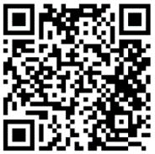
- Arbeitet jetzt zu zweit. Informiert euch im Internet über den Weg zum passenden Beruf. Ihr könnt euch Schritt für Schritt durchklicken.

  - Ruft die Seite Noch planlos: Und jetzt? der Bundesagentur für Arbeit auf. Ihr könnt dafür auf den Link klicken oder den QR-Code scannen. Schaut euch die Seite gemeinsam an.
Konzentriert euch auf die ersten zwei Unterpunkte. Sie heißen: „Mein Weg zum passenden Beruf – Schritt für Schritt“ und „Meine Stärken entdecken“.
Schreibt danach sechs Punkte auf eine digitale Pinnwand. Beantwortet dabei diese Fragen:
- Was sind meine Stärken?
- Was erwarte ich von einem Beruf?
- Was bringe ich zu Beginn meiner Ausbildung mit?
Vergleicht die Informationen von der Website mit euren Antworten aus Aufgabe 1 und 2.
Überlegt:
- Was passt gut zusammen?
- Was ist neu?
- Was überrascht euch?

  - Überlegt euch nun Berufe, die ihr schon kennt. Beschreibt einige Berufe, die euch gefallen. Nutzt dafür eure Notizen.
________________________________________________________________________
________________________________________________________________________
________________________________________________________________________
________________________________________________________________________

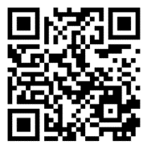
  - Besucht die Website BERUFENET. Sucht dort nach drei bis vier Berufen, die euch interessieren. Nutzt dafür das Suchfeld auf der Seite.
Schreibt die Vorteile und Nachteile dieser Berufe in die Tabelle.
Achtet dabei auf:
- die Ausbildung und den Arbeitsalltag,
- wie lange die Ausbildung dauert,
- was ihr dort lernt,
- die Voraussetzungen, die ihr für den Beruf braucht.

Beruf | Vorteile | Nachteile
Beruf 1:
Beruf 2:
Beruf 3:
Beruf 4:


- Ihr habt nun eine erste Idee für eure Zukunft. Jetzt prüft ihr, wie gut diese Berufe wirklich zu euch passen. Vielleicht findet ihr auch noch andere Berufe. Dabei hilft euch der Test „Check-U“.
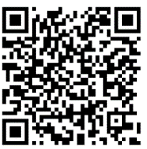
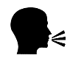
Macht zuerst den „Check-U: Der Berufsorientierungstest“.

Besprecht danach in der Klasse:
- Was hat der Test über euch gezeigt?
- Was passt gut zu euren eigenen Ideen?
- Was passt nicht so gut?
- Hat euch etwas überrascht?

- Eure Hausaufgabe: Führt den Test vollständig durch. Das dauert etwa 80 Minuten. Ihr könnt aber Pausen machen und später weiterarbeiten.
Besprecht in der nächsten Stunde eure Ergebnisse:
- Wo passt das Ergebnis zu euren Stärken und Interessen (Aufgabe 1)? Wo passt es zu euren Berufswünschen (Aufgabe 2)?
- Wo gibt es Unterschiede zwischen eurer eigenen Meinung und dem Test?
- Was hat euch am Ergebnis überrascht?
- Warum unterscheidet sich eure eigene Einschätzung vom Testergebnis? Woran liegt das?

Zusatzaufgabe für Schnelle:
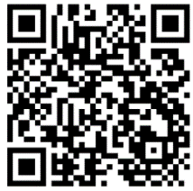
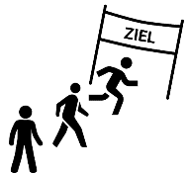
Schaue dir auf YouTube das Video zur Berufsorientierung an. Klicke auf den Link oder scanne den QR-Code, um das Video zu starten. Beantworte diese Fragen:

- Welche Aussagen sind für dich besonders wichtig?
_____________________________________________________________________________
_____________________________________________________________________________

- Was hast du neu gelernt?
_____________________________________________________________________________
_____________________________________________________________________________

- Welche Fragen hast du noch?
_____________________________________________________________________________
_____________________________________________________________________________

Home Office:
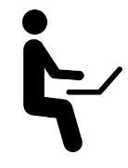
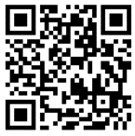
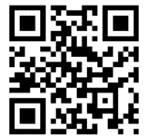
Nutzt für eure Gruppenarbeit Programme wie Big Blue Button oder das System eurer Schule. Als digitale Pinnwand könnt ihr z.B. Kits Tools oder Taskcards nehmen.
Kits Tools
Taskcards

Für dein Portfolio:
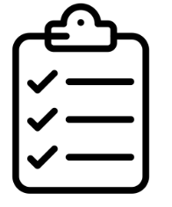
Erstelle einen Ordner für deine Ergebnisse zur Berufswahl. Nutze dafür am besten ein digitales Dokument. Dort sammelst du deine Ergebnisse und überprüfst deine Fortschritte. Das hilft dir bei der Suche nach deinem Wunschberuf.
Du kannst diese Punkte in dein Portfolio schreiben:
- Das sind meine 3 größten Stärken
- Das sind meine 3 wichtigsten Wünsche für meinen Beruf
- Diese 3 Berufe passen vielleicht zu mir
- Das ist mein Ergebnis vom Check-U-Test
- Was passt gut zu mir?
- Was passt nicht so gut?
- Was möchte ich als Nächstes herausfinden?

